Окно авторизации

Код

using System;

using System.Collections.Generic;

using System.ComponentModel;

using System.Data;

using System.Data.SqlClient;

using System.Drawing;

using System.Linq;

using System.Text;

using System.Threading.Tasks;

using System.Windows.Forms;

using static System.Windows.Forms.VisualStyles.VisualStyleElement;

namespace WindowsFormsApp1

{

public partial class Form1 : Form

{

public Form1()

{

InitializeComponent();

}

private void button1_Click(object sender, EventArgs e)

{

string ConnStr = @"Data Source=SQL;Initial Catalog=Mironov-44P;Integrated Security=True";

SqlConnection dbConnection = new SqlConnection(ConnStr);

dbConnection.Open();//открываем соединение

bool success = false;

try

{

const string comand = "Select ФИО, Пароль From Пользователи WHERE ФИО=@Login AND Пароль=@Parol";

SqlCommand check = new SqlCommand(comand, dbConnection);

check.Parameters.AddWithValue("@Login", textBox1.Text);

check.Parameters.AddWithValue("@Parol", textBox2.Text);

using (SqlDataReader dataReader = check.ExecuteReader())

{

success = dataReader.Read();

}

}

finally

{

//Закрываем соединение с БД

dbConnection.Close();

}

if (success)

{

MessageBox.Show("Все верно- Проходите");

Hide();

Form3 f3 = new Form3();

f3.ShowDialog();

f3.Show();

}

else

{

MessageBox.Show("Неверный логин или пароль");

}

}

private void button2_Click(object sender, EventArgs e)

{

}

}

}

Дизайн, был создан с учетом безопасности и возможностью получения особого доступа для администратора. Так же весь интерфейс был разработан согласно руководства по стилю. Были добавлены 2 кнопки, для входа и регистрации. Так же 1 checkBox для подтверждения о том что пользователь является админом

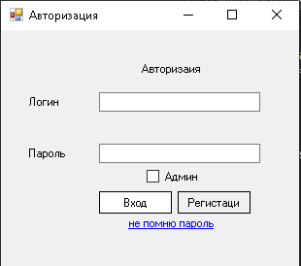

Диалоговое окно

